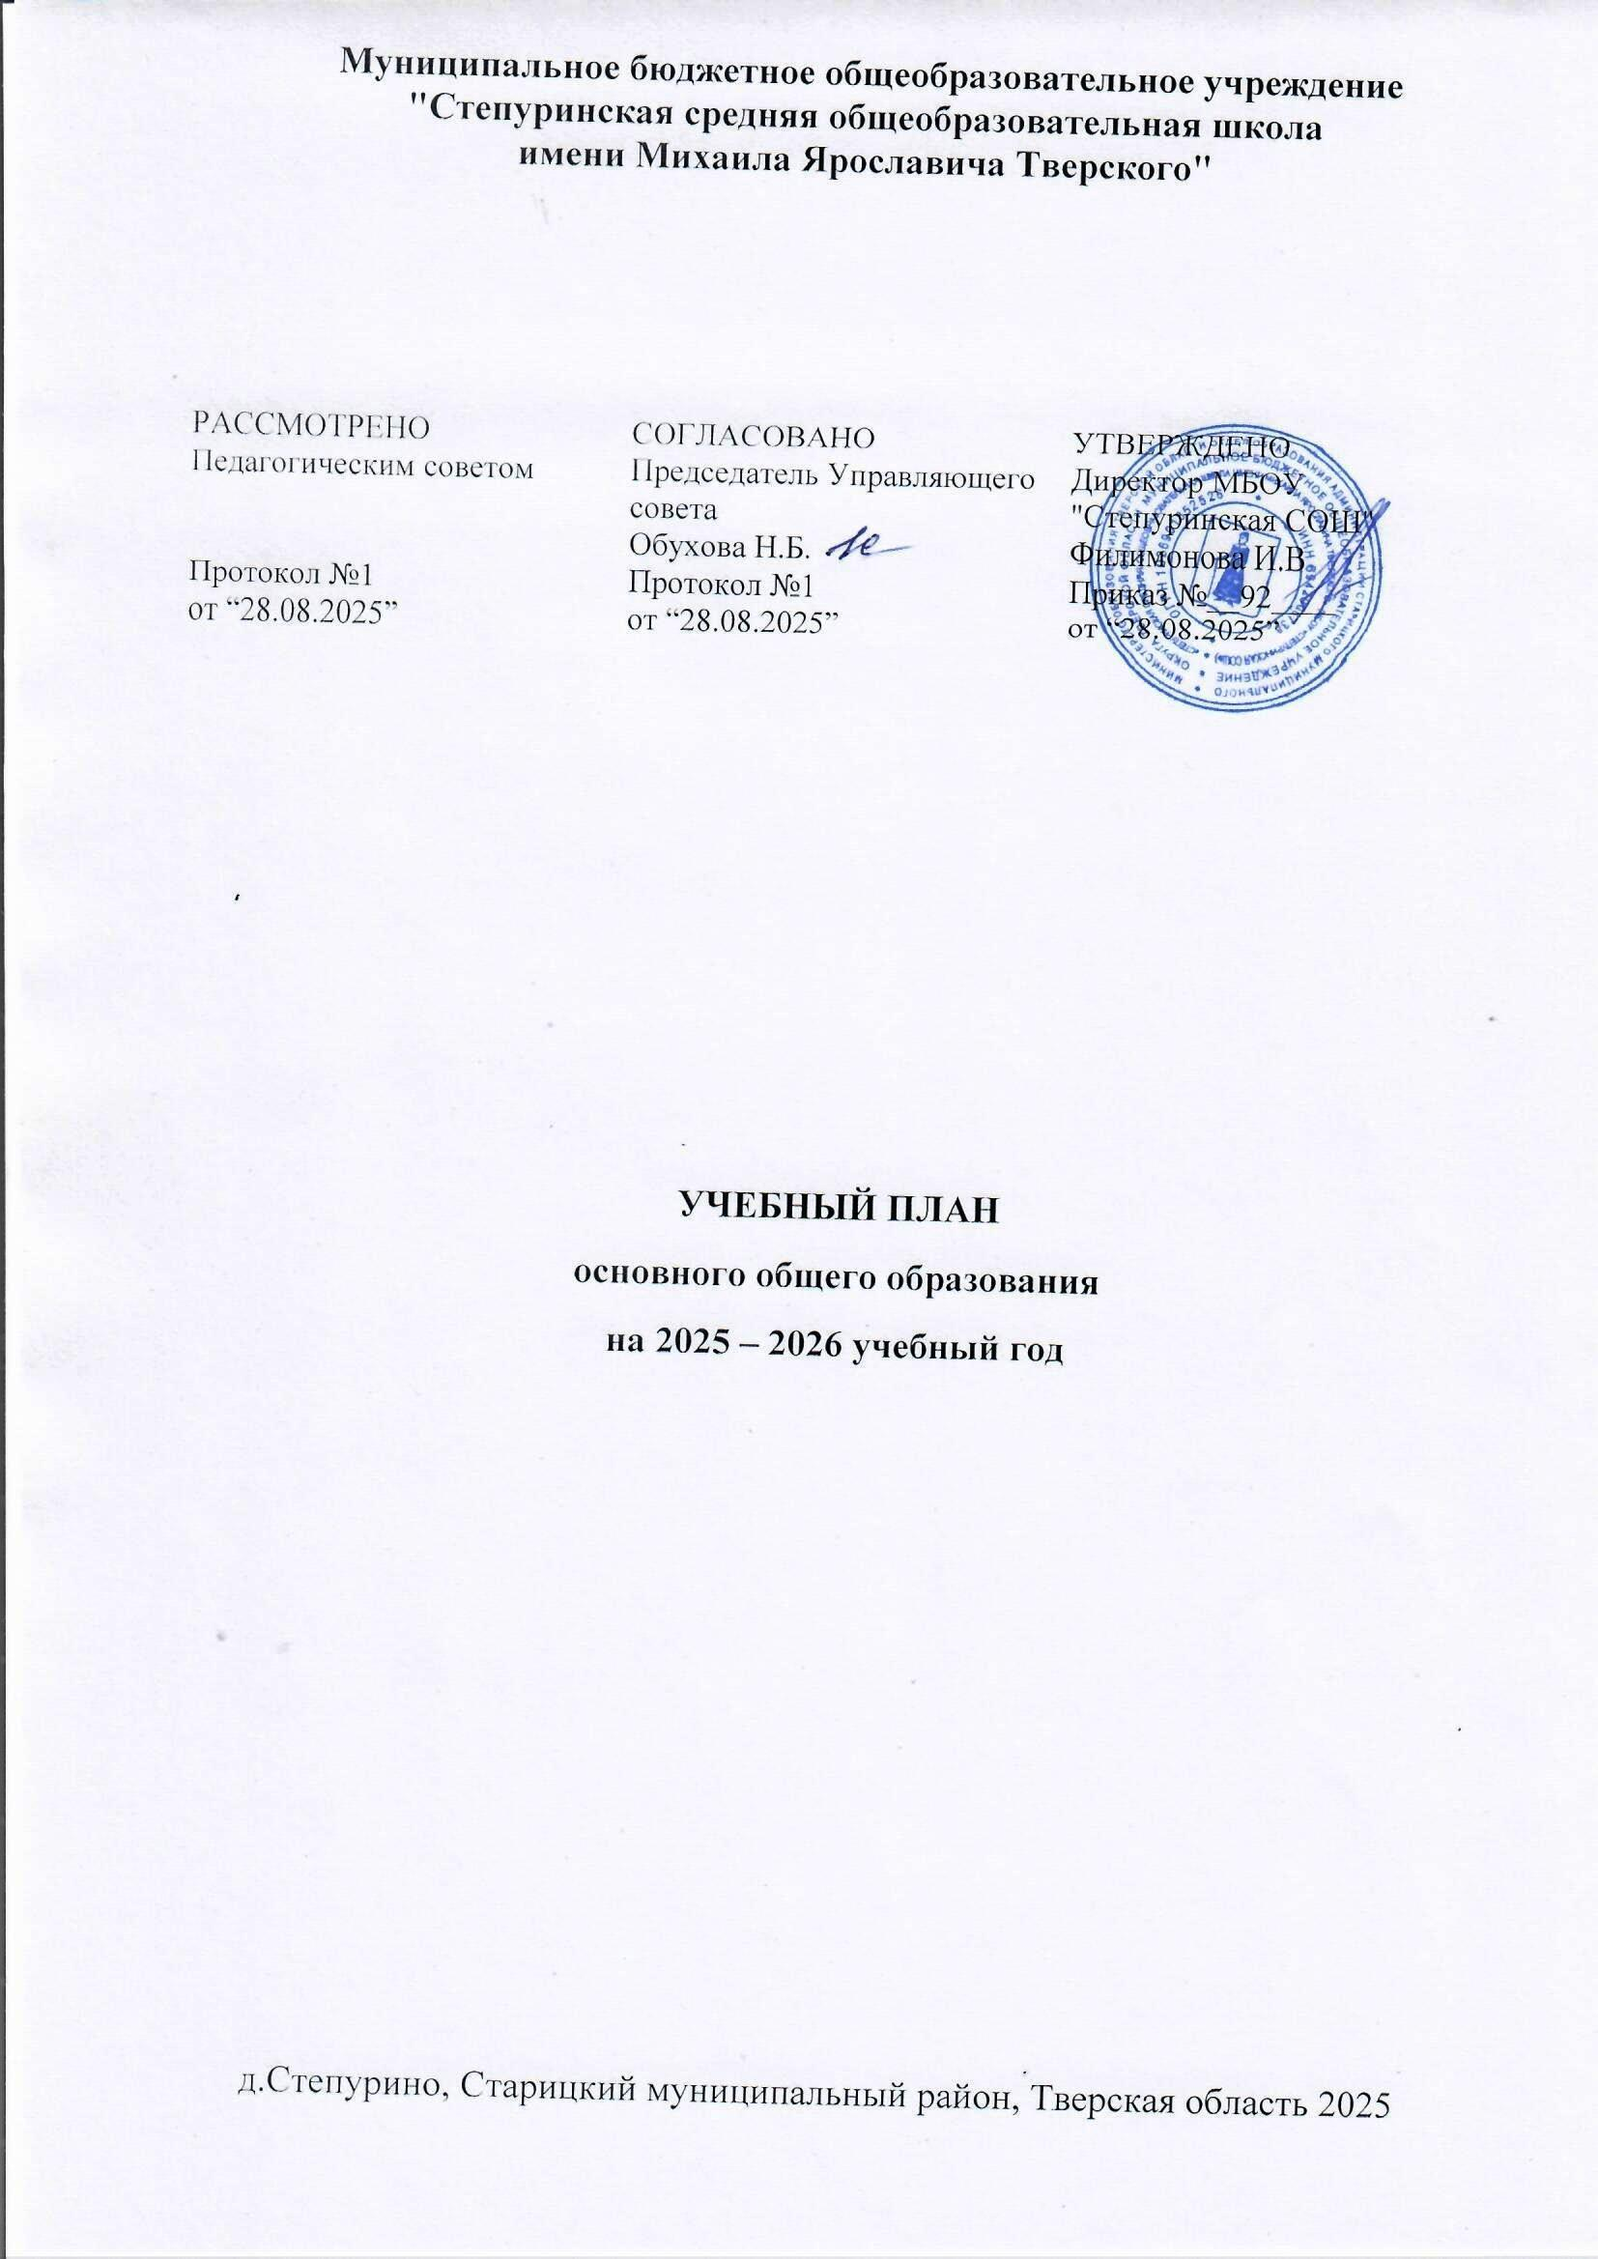Муниципальное бюджетное общеобразовательное учреждение
"Степуринская средняя общеобразовательная школа
имени Михаила Ярославича Тверского"

РАССМОТРЕНО  Педагогическим советом  Протокол №1  от “28.08.2025” | СОГЛАСОВАНО  Председатель Управляющего совета  Обухова Н.Б.  Протокол №1  от “28.08.2025” | УТВЕРЖДЕНО  Директор МБОУ "Степуринская СОШ"  Филимонова И.В  Приказ №__92____  от “28.08.2025”

УЧЕБНЫЙ ПЛАН
основного общего образования
на 2025 – 2026 учебный год

д.Степурино, Старицкий муниципальный район, Тверская область 2025
ПОЯСНИТЕЛЬНАЯ ЗАПИСКА
Учебный план основного общего образования Муниципальное бюджетное общеобразовательное учреждение "Степуринская средняя общеобразовательная школа имени Михаила Ярославича Тверского " (далее - учебный план) для 5-9 классов, реализующих основную образовательную программу основного общего образования, соответствующую ФГОС ООО (приказ Министерства просвещения Российской Федерации от 31.05.2021 № 287 «Об утверждении федерального государственного образовательного стандарта основного общего образования»), фиксирует общий объём нагрузки, максимальный объём аудиторной нагрузки обучающихся, состав и структуру предметных областей, распределяет учебное время, отводимое на их освоение по классам и учебным предметам.
Учебный план является частью образовательной программы Муниципальное бюджетное общеобразовательное учреждение "Степуринская средняя общеобразовательная школа имени Михаила Ярославича Тверского ", разработанной в соответствии с ФГОС основного общего образования, с учетом Федеральной образовательной программой основного общего образования, и обеспечивает выполнение санитарно-эпидемиологических требований СП 2.4.3648-20 и гигиенических нормативов и требований СанПиН 1.2.3685-21.
Учебный год в Муниципальное бюджетное общеобразовательное учреждение "Степуринская средняя общеобразовательная школа имени Михаила Ярославича Тверского " начинается 01.09.2025 и заканчивается 26.05.2026.
Продолжительность учебного года в 5-9 классах составляет 34 учебные недели.
Учебные занятия для учащихся 5-9 классов проводятся по 5-ти дневной учебной неделе.
Максимальный объем аудиторной нагрузки обучающихся в неделю составляет в 5 классе – 29 часов, в 6 классе – 30 часов, в 7 классе – 32 часа, в 8-9 классах – 33 часа. .
Продолжительность урока (академический час) составляет 40 минут.
Учебный план состоит из двух частей — обязательной части и части, формируемой участниками образовательных отношений. Обязательная часть учебного плана определяет состав учебных предметов обязательных предметных областей.
При реализации 1 вариант федерального учебного плана количество часов на физическую культуру составляет 2, третий час реализуется образовательной организацией за счет часов внеурочной деятельности и за счёт посещения обучающимися спортивных секций, школьных спортивных клубов, включая использование учебных модулей по видам спорта.
Часть учебного плана, формируемая участниками образовательных отношений, обеспечивает реализацию индивидуальных потребностей обучающихся. Время, отводимое на данную часть учебного плана внутри максимально допустимой недельной нагрузки обучающихся, может быть использовано: на проведение учебных занятий, обеспечивающих различные интересы обучающихся
Из части формируемой участниками образовательного процесса добавлены часы на:
В 5 классе 1 час на изучение финансовой грамотности, для создания условий успешного получения образования учащимися, развития УУД, программа составлена с учетом потребностей родителей и учащихся.
В 6 классе 1 час на изучение курса «Человек и общество» для создания условий успешного получения обществоведческого образования учащимися, программа составлена с учетом потребностей родителей и учащихся.

В 7 классе введен курс «Практическая геометрия» с целью формирования знаний и умений практического характера, обеспечивающий интересы и потребности участников образовательных отношений
В 7 классе 1 час на изучение курса «Основы правовых знаний» для создания условий успешного получения обществоведческого образования учащимися, программа составлена с учетом потребностей родителей и учащихся.
в 8 классе – 1 час на изучение курса Основы учебно-исследовательской и проектной деятельности обучающихся, обеспечивающий интересы и потребности участников образовательных отношений.
В 8 классе -1 час на изучение курса Химия вокруг нас, обеспечивающий интересы и потребности участников образовательных отношений.
В 9 классе с целью предпрофильной подготовки , самоопределения учащихся введено 1 час на предпрофильные курсы (см. приложение №1)
В Муниципальное бюджетное общеобразовательное учреждение "Степуринская средняя общеобразовательная школа имени Михаила Ярославича Тверского " языком обучения является русский язык.
В связи с поэтапным переходом на новую программу по учебному предмету «История» в 2025/2026 учебному году 5-7 классы изучают данный предмет в объеме 3 часа в неделю, 8-9 классы в объеме 2 часа в неделю.
В части предмета обществознание в 2025/2026 учебному году 5-7 классы не изучают данный предмет, 8-9 классы изучают в объеме 1 час в неделю.
При изучении предметов не осуществляется деление учащихся на подгруппы.
Промежуточная аттестация обучающихся
Промежуточная аттестация – процедура, проводимая с целью оценки качества освоения обучающимися части содержания (четвертное оценивание) или всего объема учебной дисциплины за учебный год (годовое оценивание).
Промежуточная аттестация за четверть и годовая аттестация обучающихся осуществляется в соответствии с календарным учебным графиком.
Все предметы обязательной части учебного плана оцениваются по четвертям. Предметы из части, формируемой участниками образовательных отношений, являются безотметочными и оцениваются «зачет» или «незачет» по итогам четверти.
Промежуточная аттестация проходит на последней учебной неделе четверти. Формы и порядок проведения промежуточной аттестации определяются «Положением о формах, периодичности и порядке
текущего контроля успеваемости и промежуточной аттестации обучающихся Муниципальное бюджетное общеобразовательное учреждение "Степуринская средняя общеобразовательная школа имени Михаила Ярославича Тверского ".
Освоение основной образовательной программ основного общего образования завершается итоговой аттестацией.
Нормативный срок освоения основной образовательной программы основного общего образования составляет 5 лет.
Формы сроки промежуточной аттестации основного общего образования
Промежуточные итоговые оценки в баллах выставляются за I – IV четверти и год. Промежуточная аттестация проводится по всем предметам обязательной части учебного плана. Промежуточная аттестация на уровне основного общего образования проводится в мае текущего учебного года.
Учебные  предметы  Классы | Формы промежуточной аттестации
Учебные  предметы  Классы | V | VI | VII | VIII | IX
Обязательная часть
Русский язык | диктант | диктант | диктант | диктант | Контрольная работа в форме ОГЭ
Литература | сочинениеп | сочинение | сочинение | сочинение | сочинение
Иностранный язык | Контрольная работа(чтение, говорение, лексико-грмматич. задания, аудирование, письмо) | Контрольная работа(чтение, говорение, лексико-грмматич. задания, аудирование, письмо) | Контрольная работа(чтение, говорение, лексико-грмматич. задания, аудирование, письмо) | Контрольная работа(чтение, говорение, лексико-грмматич. задания, аудирование, письмо) | Контрольная работа(чтение, говорение, лексико-грмматич. задания, аудирование, письмо)
Математика | Контрольная работа | Контрольная работа | - | - | -
Алгебра |  | - | Контрольная работа | Контрольная работа | Контрольная работа в форме ОГЭ
Геометрия |  | - | Контрольная работа | Контрольная работа | Контрольная работа в форме ОГЭ
Вероятность и статистика |  |  | контрольная работа | контрольная работа | Контрольная работа в форме ОГЭ
Информатика |  | - | Проверочная работа | Проверочная работа | Контрольная работа в форме ОГЭ
История | Тестирование | Тестирование | Тестирование | Тестирование | Тестирование
ОДНКНР | Тестирование | Тестирование
Обществознание |  | Тестирование | Тестирование | Тестирование | Контрольная работа в форме ОГЭ
География |  | Проверочная работа | Проверочная работа | Проверочная работа | Контрольная работа в форме ОГЭ
Физика |  | - | Тестирование | Тестирование | Контрольная работа в форме ОГЭ
Химия |  | - | - | Тестирование | Контрольная работа в форме ОГЭ
Биология |  | Тестирование | Тестирование | Тестирование | Контрольная работа в форме ОГЭ
Музыка | Учет текущих достижений-
Изобразительное искусство | Учет текущих достижений |  |  | - | -
Технология | Защита проекта | Защита проекта | Защита проекта | Защита проекта | Защита проекта
ОБЖ |  | - | - | Практическая работа | Практическая работа
Физическая культура | Сдача нормативов | Сдача нормативов | Сдача нормативов | Сдача нормативов | Сдача нормативов, тестирование
Итоговая аттестация в 9 классе проходит в соответствии с «Порядка проведения государственной итоговой аттестации по образовательным программам основного общего образования»
Нормативный срок освоения основной образовательной программы основного общего образования составляет 5 лет.
В МБОУ «Степуринская СОШ» обучается 1 учащийся с ЗПР (вариант 7.2) в 6 классе по заключению МПМПК Старицкого муниципального округа Тверской области № 474 от 03.06.2024 г. 1 учащийся с ЗПР (вариант 7.2) в 8 классе по заключению МПМПК Старицкого муниципального округа Тверской области № 422 от 06.06.2023 г. Обязательная часть учебного плана определяет состав учебных предметов обязательных предметных областей, реализующих ФАООП ООО для обучающихся с ЗПР (вариант 7.2) и учебное время, отводимое на их изучение в 6 и 8 классах. Обязательные предметные области учебного плана и учебные предметы соответствуют ФГОС ООО (Закон РФ «Об образовании», ст. 12.6.; Раздел III ФГОС ООО).
Предпрофильная подготовка (9класс)
1. «Алгебра модуля» - рабочая адаптированная программа | 17 ч. | Инжеватова С.Б.- учитель математики | 7 чел.
2. «Учись писать грамотно» рабочая адаптированная программа Троицкой Л.П. | 17 ч. | Лыса Т.Д. учитель русского языка и литературы | 7 чел.
Приложение №1

УЧЕБНЫЙ ПЛАН
Муниципальное бюджетное общеобразовательное учреждение "Степуринская средняя общеобразовательная школа
имени Михаила Ярославича Тверского "
Предметная область | Учебный предмет/курс | Количество часов в неделю
Предметная область | Учебный предмет/курс | 5 | 6 | 7 | 8 | 9
Обязательная часть
Русский язык и литература | Русский язык | 5 | 6 | 4 | 3 | 3
Русский язык и литература | Литература | 3 | 3 | 2 | 2 | 3
Иностранные языки | Иностранный язык | 3 | 3 | 3 | 3 | 3
Математика и информатика | Математика | 5 | 5 | 0 | 0 | 0
Математика и информатика | Алгебра | 0 | 0 | 3 | 3 | 3
Математика и информатика | Геометрия | 0 | 0 | 2 | 2 | 2
Математика и информатика | Вероятность и статистика | 0 | 0 | 1 | 1 | 1
Математика и информатика | Информатика | 0 | 0 | 1 | 1 | 1
Общественно-научные предметы | История | 3 | 3 | 3 | 2 | 2
Общественно-научные предметы | Обществознание | 0 | 0 | 0 | 1 | 1
Общественно-научные предметы | География | 1 | 1 | 2 | 2 | 2
Естественно-научные предметы | Физика | 0 | 0 | 2 | 2 | 3
Естественно-научные предметы | Химия | 0 | 0 | 0 | 2 | 2
Естественно-научные предметы | Биология | 1 | 1 | 1 | 2 | 2
Искусство | Изобразительное искусство | 1 | 1 | 1 | 0 | 0
Искусство | Музыка | 1 | 1 | 1 | 1 | 0
Технология | Труд (технология) | 2 | 2 | 2 | 1 | 1
Физическая культура | Физическая культура | 2 | 2 | 2 | 2 | 2
Основы безопасности и защиты Родины | Основы безопасности и защиты Родины | 0 | 0 | 0 | 1 | 1
Итого |  | 27 | 28 | 30 | 31 | 32
Часть, формируемая участниками образовательных отношений
Наименование учебного курса
Основы финансовой грамотности |  | 1 | 0 | 0 | 0 | 0
Основы учебно-исследовательской и проектной деятельности обучающихся |  | 0 | 0 | 0 | 1 | 0
Химия вокруг нас |  | 0 | 0 | 0 | 1 | 0
Практическая геометрия |  | 0 | 0 | 1 | 0 | 0
Алгебра модуля |  | 0 | 0 | 0 | 0 | 0.5
Учись писать грамотно |  | 0 | 0 | 0 | 0 | 0.5
Человек и общество |  | 0 | 1 | 0 |  | 0
Основы правовых знаний |  | 0 | 0 | 1 | 0 | 0
Итого |  | 1 | 1 | 2 | 2 | 1
ИТОГО недельная нагрузка |  | 28 | 29 | 32 | 33 | 33
Количество учебных недель |  | 34 | 34 | 34 | 34 | 34
Всего часов в год |  | 952 | 986 | 1054 | 1122 | 1122

План внеурочной деятельности (недельный)
Муниципальное бюджетное общеобразовательное учреждение "Степуринская средняя общеобразовательная школа
имени Михаила Ярославича Тверского "
Учебные курсы | Количество часов в неделю
Учебные курсы | 5 | 6 | 7 | 8 | 9
«Разговор о важном» | 1 | 1 | 1 | 1 | 1
Юнармейский отряд «Барс» | 0 | 0 | 1 | 1 | 1
Моя семья | 1 | 1 | 1 | 1 | 1
Я, ты,он,она | 1 | 0 | 0 | 0 | 0
Моя Россия-мои горизонты | 0 | 1 | 1 | 1 | 1
Спорт для нас | 0 | 1 | 1 | 1 | 1
Шахматы «Белая ладья» | 1 | 1 | 1 | 0 | 0
Практикум «Зеленая лаборатория» | 1 | 1 | 1 | 0 | 0
ИТОГО недельная нагрузка | 5 | 6 | 7 | 5 | 5

